|  |
| --- |
| https://www.mirea.ru/bitrix/templates/unlimtech/images/logo.png |
| МИНОБРНАУКИ РОССИИ |
| Федеральное государственное бюджетное образовательное учреждение высшего образования  **"МИРЭА - Российский технологический университет"**  **РТУ МИРЭА** |
| Институт информационных технологий (ИТ) |
| Кафедра Вычислительной техники (ВТ) |

|  |  |
| --- | --- |
| **Практическая работа №2**  **по дисциплине**  **«Архитектура вычислительных машин и систем»** | |
| Выполнил студент группы ИKБО-15-22 | Оганнисян Г.А. |
| Принял преподаватель | Рыжова А. А. |

|  |  |
| --- | --- |
| Практическая работа  выполнена | « » ноября 2023 г. |

Москва 2023

# Содержание

Практическая работа №2 3

Вывод 9

# Практическая работа №2

**Индивидуальный вариант:** 22 - Автомобили (ФИО владельца, модель, год выпуска, место регистрации). Поиск по модели автомобиля. Сортировка по году выпуска.

## Цель практической работы

Целью данной практической работы является изучение команд операционной системы GNU Linux по работе с элементами файловой системы, а также получение практических навыков создания, изменения, манипулирования и удаления файлов и каталогов.

На примере созданной в процессе практической работы базы данных на основе текстовых файлов будут рассмотрены вопросы сортировки и фильтрации информации, вывод требуемых данных на экран и в файл.

## Выполнение работы

После запуска системы от имени своей учетной записи и переключения на текстовую консоль, создадим родительский каталог, используя команду *mkdir* (см. Рис.1)*.*



**Рисунок 1 – Создание родительского каталога**

После этого внутри каталога, созданного выше создадим структуру каталогов, представленную на рисунке 2, для этого также используем команду *mkdir*. Вывести на экран содержимое текущего каталога и убедиться, что все созданные каталоги созданы без ошибок можно с помощью утилиты *tree.* (см. Рисунки 3-5).

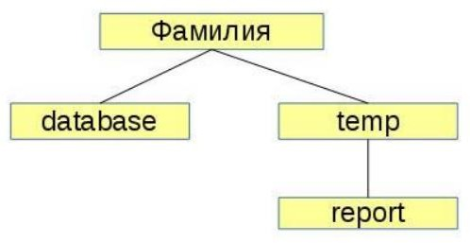

**Рисунок 2 – Структура каталогов**

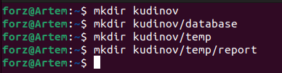

**Рисунок 3 – Создание папок database, temp и report**

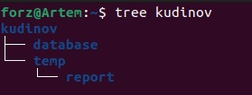

**Рисунок 4 – Проверка правильности создания папок**

Перейдем в каталог temp с помощью команды *cd*. Убедимся, что он является текущим с помощью команды *pwd*. Выведем на экран содержимое каталога с помощью команды *ls* (см. Рис.5)*.*

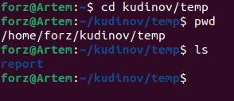

**Рисунок 5 – Переход в каталог temp, вывод его содержимого в консоль**

Внутри каталога temp создадим файл базы данных dataset1.txt с помощью команды *touch*. Заполним файл данными в соответствии с номером варианта задания с помощью команды *nano,* сохраним введенные записи с помощью *Ctrl+O*, вернемся

к консоли с помощью *Ctrl+X* (см. Рис.6). В качестве разделителя столбцов данных в файле используем символ “;” без пробелов. Файл содержит 4 строки (см. Рис.7).



**Рисунок 6 – Создание и открытие в текстовом редакторе файла dataset1**

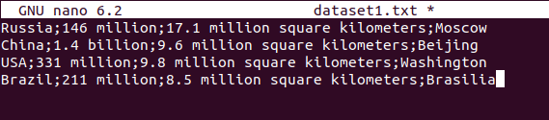

**Рисунок 7 – Заполнение файла**

С помощью конвейера команд внутри каталога temp создадим файл базы данных dataset2.txt. Заполним файл данными в соответствии с номером варианта задания. В качестве разделителя столбцов данных в файле также используем символ “;” без пробелов. Файл содержит 3 строки. Данные должны отличаются от введенных ранее (см. Рис. 8-9).



**Рисунок 8 – Создание и открытие текстового редактора для файла dataset2**

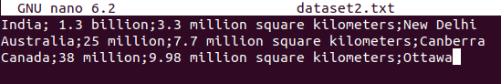

**Рисунок 9 – Заполнение файла**

С помощью перенаправления вывода в файл создадим файл базы данных dataset3.txt. Заполним файл данными в соответствии с номером варианта задания. В качестве разделителя столбцов данных в файле используем символ “;” без пробелов. Файл содержит 3 строки. Данные отличаются от введенных ранее (см.Рис.10).

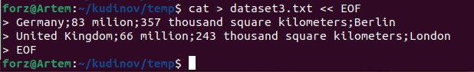

**Рисунок 10– Создание и открытие текстового редактора для файла dataset3**

Выведем на экран содержимое всех созданных файлов базы данных (см.

Рис.11).

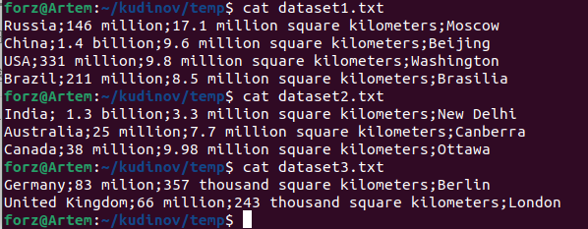

**Рисунок 11 – Вывод содержимого файлов database1, database2, database3**

Объединим содержимое всех созданных файлов базы данных в один файл data.txt и поместим его в каталог /database (см.Рис.12-13).

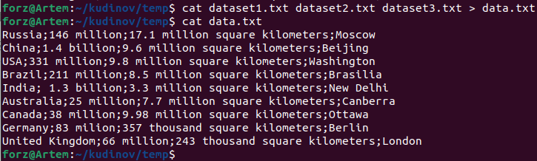

**Рисунок 12 – Объединение содержимого в один файл и проверка объединения**



**Рисунок 13 – Перемещение файла**

Перейдем в каталог /database. Убедимся, что он является текущим. Выведем на экран содержимое каталога (см. Рис.14).

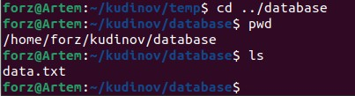

**Рисунок 14 – Переход в каталог database**

Подсчитаем количество строк файла data.txt. Результат подсчета выведем на экран и в файл отчета output.txt, расположенный в каталоге report (см. Рис.15).

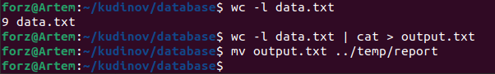

**Рисунок 15 – Подсчет количества строк**

Дополним файл data.txt 2-я строками данных в соответствии с номером варианта задания. В качестве разделителя столбцов данных в файле используем символ “;” без пробелов (см Рис.16).

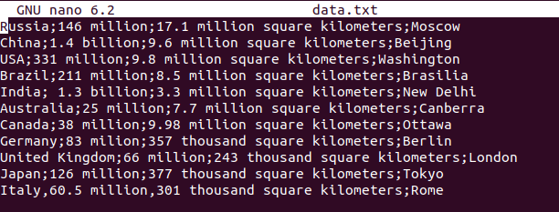

**Рисунок 16 – Добавление строк**

Повторно подсчитаем количество строк файла data.txt. Результат подсчета выведем на экран и допишем в конец файла отчета output.txt, расположенного в каталоге report (см. Рис.17-18).



**Рисунок 17 – Подсчет количества строк**



**Рисунок 18 – Запись подсчета количества строк в файл**

Осуществим фильтрацию данных файла data.txt в соответствии с номером варианта задания. Результат фильтрации выведем на экран и в файл отчета filtered.txt, расположенный в каталоге report. Повторим фильтрацию с различными значениями фильтра. Результаты фильтрации выведем на экран и допишем в файл отчета filtered.txt (см.Рис.19-20).



**Рисунок 19 – Вывод фильтрации в консоль**

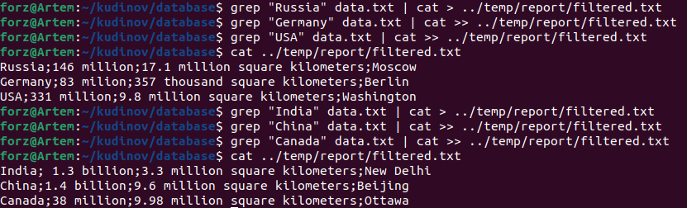

**Рисунок 20 – Вывод фильтрации в консоль и запись в файл**

Выполним сортировку содержимого файла data.txt в соответствии с номером варианта задания. Результат сортировки выведем на экран и в файл отчета sorted.txt, расположенный в каталоге report (см. Рис.21).

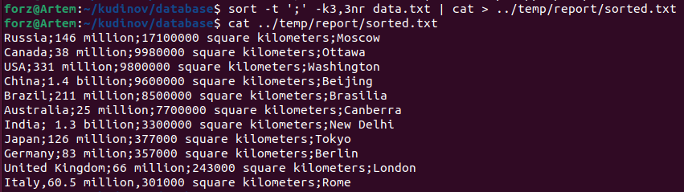

**Рисунок 21 - Сортировка**

Выполним фильтрацию содержимого файла data.txt с сортировкой результата фильтрации. Фильтрацию и сортировку выполним в соответствии с номером варианта задания. Результат выведем на экран и в файл отчета filteredsorted.txt, расположенный в каталоге report (см. Рис.22).

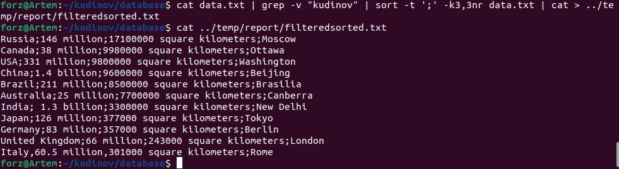

**Рисунок 22 – Фильтрация и сортировка**

Выведем календарь на экран и в файл calendar.txt (см. Рис. 23).

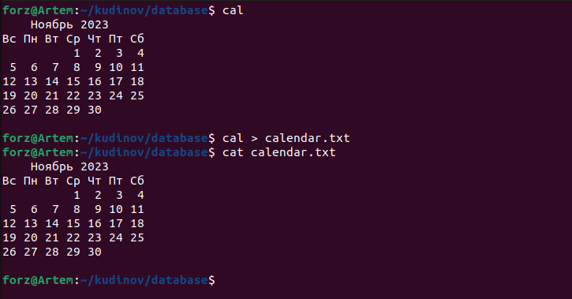

**Рисунок 23 – Вывод календаря.**

# Вывод

В данной практической работе мы приобрели навыки работы с файлами и каталогами, познакомились с некоторыми командами манипулирования данными на примере текстовой базы данных.